出國報告（出國類別：實習）

「實習遊戲網路平台及應用新技術」報告

服務機關：中華電信數據通信分公司
姓名職稱：楊兵河 專 員
出國地點：美國
出國期間：93年12月12日93年12月19日
報告日期：94年 03月 02日

摘要
本公司鑑於目前遊戲產業的篷勃發展，因此派員出國實習和了解最新的遊戲產業平台上的技術應用，以提升「HiNet遊戲網」網路作業平台的技術能力。
本次實習內容共分成兩門課，共五天。前三天的主題為「提昇Windows網站開發技術由ASP至ASP.NET」，本主題是針對目前網路遊戲的最大平台──微軟公司Windows作業平台，實習網站應用程式的開發技術。後兩天的主題為「設計安全的Windows網路」，本主題是針對Windows的網路安全，提出相當多實用的安全設計方針，以期加強Windows網路平台的安全性。

目次
一、實習目的 1
二、實習過程 2
（一）Windows網站開發技術由ASP提昇至ASP.NET 2
（１）ASP.NET簡介 2
（２）使用Web Form開發ASP.NET 網站應用程式 7
（３）針對ASP.NET 網站應用程式進行追蹤與除錯 10
（４）使用ADO.NET技術存取資料 13
（５）如何在ASP.NET中管理用戶在網站中的狀態 16
（６）如何認證用戶身份 20
（７）如何從ASP提昇至ASP.NET 21
（二）Windows網路安全設計(Windows Network Security Design) 22
（１）網路安全設計簡介 22
（２）確認網路安全的危害 24
（３）分析安全風險 25
（４）針對「實體資源」建立安全設計 25
（５）針對「電腦」建立安全設計 26
（６）針對「帳號」建立安全設計 27
（７）針對「帳號認證」建立安全設定 28
（８）針對「資料」建立安全 29
（９）針對「資料傳輸」建立安全 30
三、實習心得 32
四、建議事項 33

一、實習目的
目前遊戲產業篷勃發展，遊戲平台可以細分為「電腦」和「電視」，前者是以WinTel（微軟Windows作業系統搭配Intel的CPU硬體基礎）為主要的遊戲平台；後者則可以分為市佔率最強的前三項：Sony PlayStation、Microsoft XBOX 和Nintendo GameCube。
若以用戶進行遊戲的方式，可以分成「單機遊戲」和「網路遊戲」，前者為封閉的單機環境中進行，後者則為連上網際網路與他人互動。目前網路遊戲的受歡迎程度節節高昇，根據英國市調公司Juniper Research的調查，在2008年時，「網路遊戲」將獨霸市場，而「單機遊戲」將會逐漸淡出市場。（資料來源：http://www.juniperresearch.com/。）
鑑於目前網路遊戲的平台以微軟公司的Windows作業平台為主，同時「HiNet遊戲網」由本公司加值系統處進行設置與管理，為了更加了解Windows作業平台的最新開發技術，同時針對Windows網路上的安全，所以派員出國實地考察和實習相關課程，以期增進開發技術和系統維護能力。
二、實習過程
以下先簡述實習過程，接著詳述實習課程內容。
此次實習時間為美東時間2004年12月13日至17日，在紐約的微軟公司的合作訓練夥伴──ThinkPath Training Center中，全程以英語上課。實習課程為以下兩門：
１、Windows網站開發技術由ASP提昇至ASP.NET。
２、Windows網路安全設計(Windows Network Security Design)。
以下將詳述此兩門課程的內容如下：
（一）Windows網站開發技術由ASP提昇至ASP.NET
（１）ASP.NET簡介
ASP.NET是微軟公司為了建置企業級伺服器程式而發展出的工具，與前一代的技術ASP比較起來，ASP.NET提供了更新的程式模式，同時也更安全、更具延展性和更穩定。
以下分成三個方面來介紹ASP.NET：
1. ASP.NET簡介
2. 利用Visual Studio .NET開發ASP.NET的網站應用程式
3. .NET 程式開發模式的改變

1. ASP.NET簡介
ASP.NET 是微軟.NET Framework中的一環，如下圖。
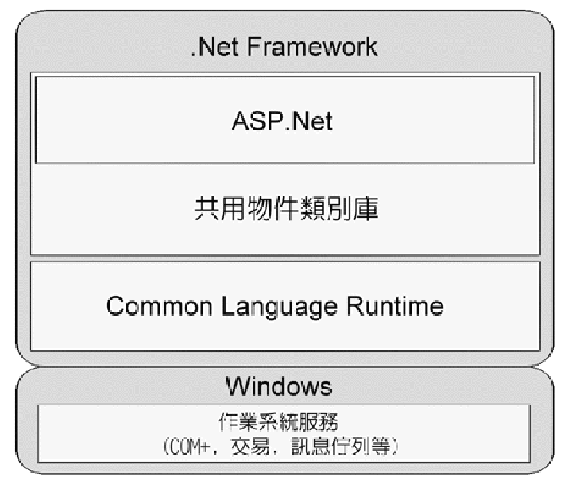
圖2.1 微軟.NET Framework由三部份组成：Common Language Runtime、共享類別庫和 ASP.NET，并且架構在Windows系统服務之上。
所有ASP.NET的程式皆在.NET Common Language Runtime環境的掌控之中，.NET CLR提供了大量的服務與資源管理，如下所述：
A. 型別管理 (Type Management) ：CLR強迫型別一定要正確，以提供較強的控制和資料的安全性，此部分ASP沒有提供，因為ASP為無型別模式。
B. 即時編譯 (JIT Compilation) ：所有ASP.NET的程式碼皆編譯成MSIL (MicroSoft Intermediate Language，微軟中介碼) ，它與CPU架構獨立，在執行階段才轉換成各平台的專屬碼，如此可以使得ASP.NET的網站應用程式在各機器平台皆可以執行。
C. 記憶體管理 (Memory Management) ：在CLR環境下，記憶體管理由系統自動維護，不需由ASP.NET去管理記憶體，而是由CLR環境自動做記憶體垃圾回收等等管理工作。
D. 例外管理 (Exception Mangement) ：之前ASP技術沒有很強的例外管理，在ASP.NET之下，我們可以加上Try…Catch…Finally來管理例外情形。

ASP.NET開發以三層架構(Three Tiers)來實行，架構如下：
A. 顯示層 (Presentation Tier) ：包含了所有針對UI的技術。.aspx (Web Form) 包含了所有UI的佈置，UI對應的程式碼 (.aspx.vb 或.aspx.cs) 獨立為一個程式碼檔案，包含了對應的程式邏輯。利用.ascx (UI控制項) 來建置特別的功能。
B. 商業邏輯層 (Business Logic Tier) ：ASP.NET包含了ASP的全部功能，另外也新增了如何取得XML Web Services和.NET 物件。
其中，建立XML Web Service指的是透過一個proxy來取得外部的XML Web Service。.NET 元件是COM+元件的升級，使用.NET技術完成。
C. 資料層 (Data Tier) ：與ASP相同，在存取資料來源中可以使用原來的ADO方式或新增的ADO.NET方式。

除此之外，ASP.NET組態檔為XML型式，提供了易讀和易維護性。與機器相關的設定檔為：machine.config，與應用程式相關的設定檔為：web.config。

2. 利用Visual Studio .NET開發ASP.NET的網路應用程式
在ASP.NET的開發過程中，我們可以用任何文字編輯器來編寫，但微軟公司提供的Visual Studio .Net（以下簡稱VS）工具整合度最高，目前版本是2005，VS有以下的特性：
A. 視覺化的開發介面，很容易隨拖即放的開發各項Web應用程式的控制項，同時可以即時的針對程式語法判讀 (Syntax Check) 。
B. 程式撰寫過程中即時顯示所有的語法和語意提示。
C. 整合的編譯和除錯環境 (IDE）。
D. 專案管理容易，可以近端或遠端的整合建置和配置程式專案。

以下是以Visual Studio .Net來開發網站應用程式「Hello World」的過程示意圖。
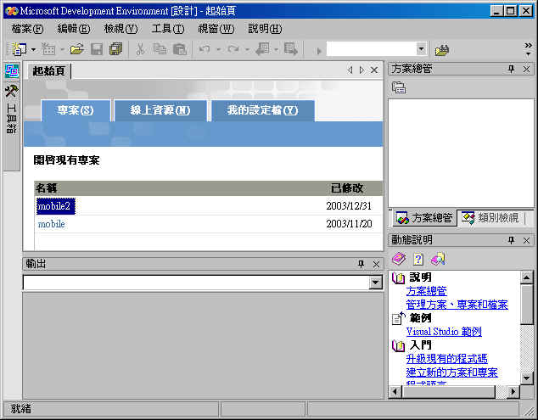
圖2.2第一步：開啟Visual Studio .Net。

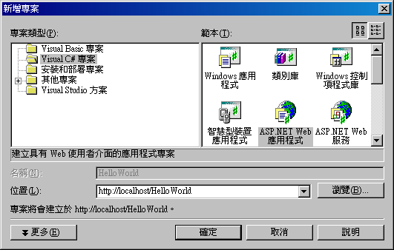
圖2.3 第二步：開啟「新增專案」，選擇我們所欲使用的語言種類，此例中，我們使用Visual C#，所以點選「Visual C# 專案」，同時點選「ASP .NET Web 應用程式」圖示，在「位置(L)」填寫我們的應用程式名稱，此例中設定為「HelloWorld」。

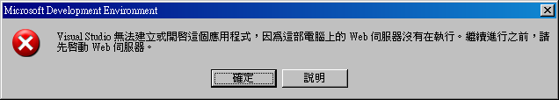
圖2.4因為ASP.NET 必須配合微軟公司的IIS網站伺服器，才能設計和建置，如果沒有預先設置好IIS，會出現以上的錯誤。

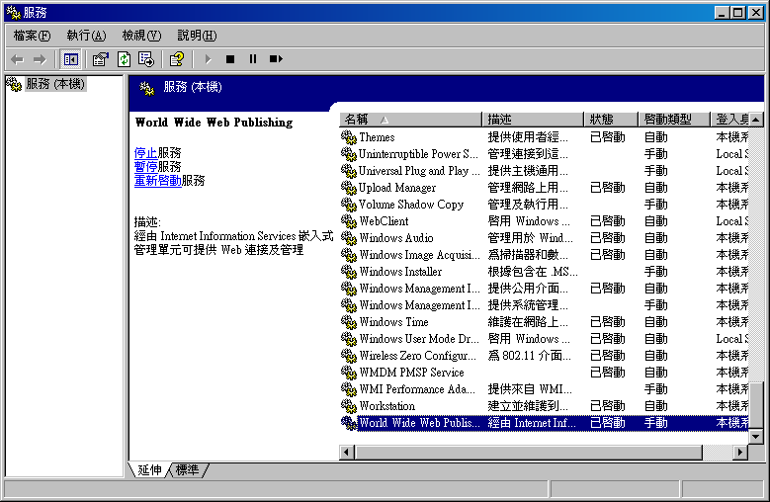
圖2.5以上是至Windows XP作業系統的「控制台」／「服務」區啟動WWW伺服器，如圖所示，將World Wide Web Publishing開啟。

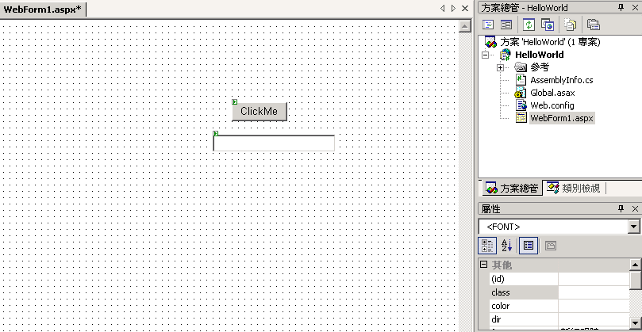
圖2.6 在專案開啟成功後，我們於Web Form視覺化設計頁面中進行設計工作，此例中我們拖拉放兩個控制項，因為設計的目的是按下「ClickMe」按鈕後，將出現「Hello World」字串在文字方塊之中。

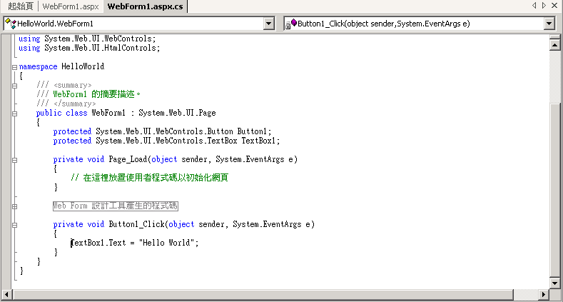
圖2.7 此處為對應的程式碼 (Code Behind技術)，TextBox1.Text = “Hello World”。表示在按下Button後 (程式碼private void Button1_Click(…,…)) 觸發此TextBox的值為“Hello World”。請注意此程式碼檔案命名為WebForm1.aspx.cs，表示為WebForm1.aspx（WebForm設計檔案）的對應程式碼檔案。

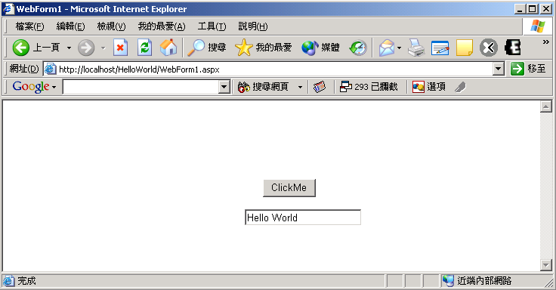
圖2.8最後是此範例執行的結果。

3. .NET 程式開發的改變
A. ASP.NET編程的改變：
(1) 在page關鍵字中指定使用的語言：
<%@Page Language="C#" %>
(2) 使用結構式的語法：
* 所有的函數都包在<script>區塊之中。
* 每一頁只能使用一種語言。
* 不支援<%%>中包含函數，只支援Response.write語法。
(3) 以Web Form控制項進行設計。
B. 結構化的例外管理：
使用Try...Catch...Finally的例外管理（如下所示）：
Try
' Code that throws exceptions
Catch E As OverflowException
' Catch a specific exception
Catch E As Exception
' Catch the generic exceptions
Finally
' Execute some cleanup code
End Try

C. 記憶體管理：
(1) 不再使用的記憶體，經由垃圾回收(Garbage Collector)機制自動回收。
(2) 如果在程式中強迫管理記憶體，使用Close和Dispose函數。

（２）使用Web Form開發ASP.NET 網站應用程式
1. 什麼是 ASP.NET Web Form？
ASP.NET Web Form 網頁架構是可擴充的 Common Language Runtime 程式撰寫模型 (Programming Model)，可在伺服器上用來動態地產生 Web 網頁。
ASP.NET Web Form 架構是 ASP 的邏輯演變 (ASP.NET 提供與現有網頁相容的語法)，是為了解決先前模型中一些重要的缺陷而設計。它的新功能包含：
A. 建立和使用可重複使用的 UI 控制項的能力，這些控制項可以封裝一般的功能，而因此減少網頁開發人員必須撰寫的程式碼量。
B. 開發人員以有條理的方式來精簡地編寫網頁邏輯結構的能力 (而非「結構複雜的程式碼」) 。
C. 開發工具為網頁提供強大的 WYSIWYG 設計支援的能力 (現有的 ASP 程式碼對工具而言是不透明的) 。

2. 目前的Web Form共有以下數種，如下圖所示：
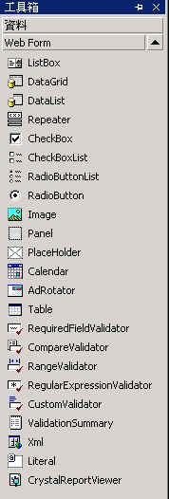
圖2.9 目前Visual Studio .Net 提供的全部Web From控制項。

3. 使用驗證伺服器控制項進行資料的輸入驗證：
ASP.NET Web Form 網頁架構提供一組驗證伺服器控制項，可提供強大且易於使用的方式來檢查輸入表單的錯誤，並在必要時顯示訊息給使用者。
驗證控制項加入 ASP.NET 網頁中的方式與其他的伺服器控制項一樣。有多個驗證特定類型的控制項，例如範圍檢查或模式比對，還有確保使用者不會略過輸入項目欄位的 RequiredFieldValidator。
目前的驗證控制項有以下六種：
控制項名稱 | 功能說明
RequiredFieldValidator | 此欄位為必填。
CompareValidator | 此欄位需等於或不等於某值。
RangeValidator | 此欄位需介於兩個值之間。
RegularExpressionValidator | 此欄位需符合某種正規表達式。
CustomValidator | 此欄位以使用者自行設計的控制項來驗證。
ValidationSummary | 此處為上述驗證控制項的結果綜合描述。

以下的範例圖示教導如何設定驗證控制項的屬性：
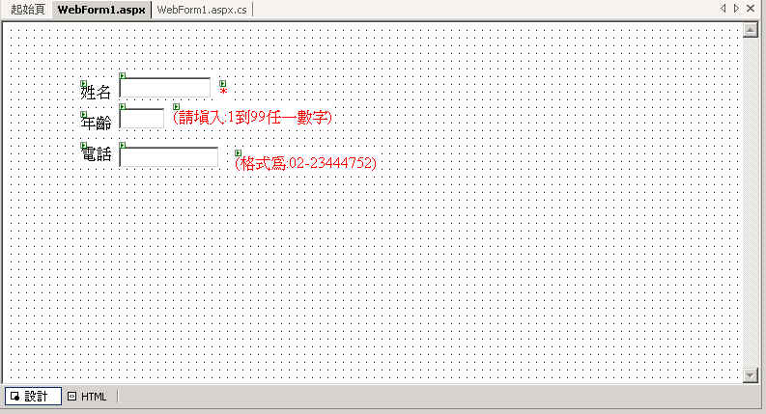
圖2.10首先在Web Form之中設計所需要驗證的欄位，欄位後面紅色的提示字串為各種驗證控制項在用戶輸入表單錯誤時所顯示的提示資訊。

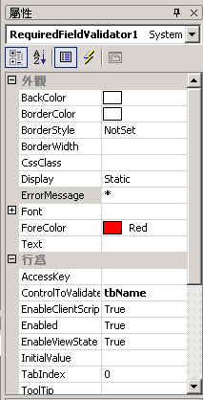 | 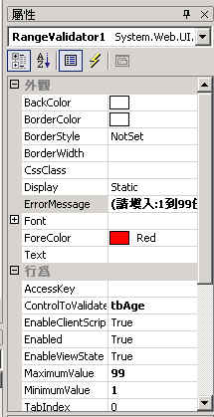 | 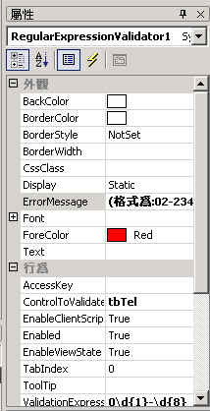
圖2.11 設定各項驗證控制項的屬性內容。

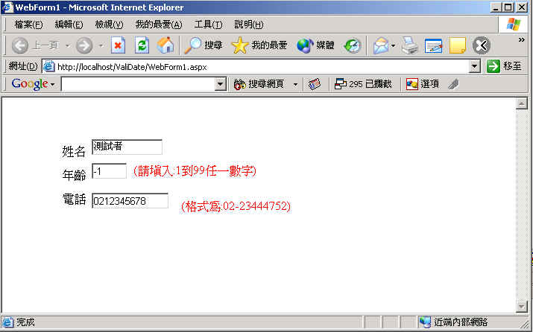
圖2.12 此圖示為執行後的結果。

（３）針對ASP.NET 網站應用程式進行追蹤與除錯
在程式撰寫過程中，追蹤（Tracing）和除錯（Debugging）可以讓我們了解程式執行到那個階段，以及是否按照我們的邏輯在執行。Visual Studio .Net 以及ASP.NET提供了相關的工具和語法來支援程式的追蹤和除錯。
以下我們將簡述如何在ASP.NET之中進行追蹤和除錯。
A. 在追蹤時，我們可以使用以下的語法：
(1) Response.write
(2) <% %>語法
但以上兩種語法是由我們在應用程式邏輯中自行加入，較費時和不易維護。
B. 鑑於自行加入程式碼較不易維護的缺點，ASP.NET在開發中可以設定追蹤的屬性以方便追蹤：
(1) 開啟Trace模式
* 頁面層級的Trace使用Trace=”true | false”的屬性：
<%@ Page Trace="true" Language=... %>
* 應用程式層級的Trace，在web.config或machine.config中開啟Trace：
<trace enabled="true" />
(2) 加入自定的Trace訊息
* 使用Trace的方法: Write, Warn
'Trace.Write and Trace.Warn
Trace.Write("Custom Trace", "Beginning user code...")
Trace.Warn("Custom Trace", "Array count is null!!")
* 使用isEnabled和TraceMode
'Trace.IsEnabled
If Trace.IsEnabled Then
strMsg = "Tracing is enabled"
Trace.Write("myTrace", strMsg)
End If
(3) 觀察和分析Trace的結果
* TRACE的資料包含以下資訊：
Request Details，Trace Information，Control Tree，Cookies Collection，Header Collection，Form Collection，QueryString Collection，Server Variables。
* 是否將訊息顯示在網頁上：
<Trace Enabled="true" PageOutput="true | false"/>
* 直接以log檔案來觀看Trace結果：
http://ServerName/ApplicationName/trace.axd
C. 使用Visual Studio .Net的除錯器進行除錯
(1) Visual Studio的除錯器可以提供豐富的功能，允許我們在某一段落停下來，觀察記憶體和暫存器的值，改變變數的值，以便我們可以看出程式碼在做什麼以及如何做的過程。
除錯器可以看到的資訊包含：Breakpoints，stepping，Watch Window， Local Window，Call Stack window和Breakpoints window。
(2) 在除錯之前，一定要對ASP.NET的網站程式開啟除錯模式，只需設定web.config中的屬性值，然後將這個網站程式的建置屬性選擇為Debug模式即可。
* 在web.config之中修改屬性值：
<Compilation DefaultLanguage="vb" Debug="true" />
* 改變專案的建置模式為Debug。
以下的圖示顯示如何在Visual Stdio .Net中進行追蹤和Trace：
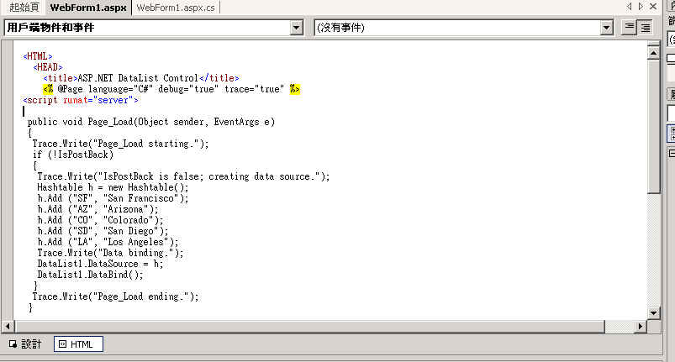
圖2.13 此圖顯示在程式碼中設定Trace屬性為True。

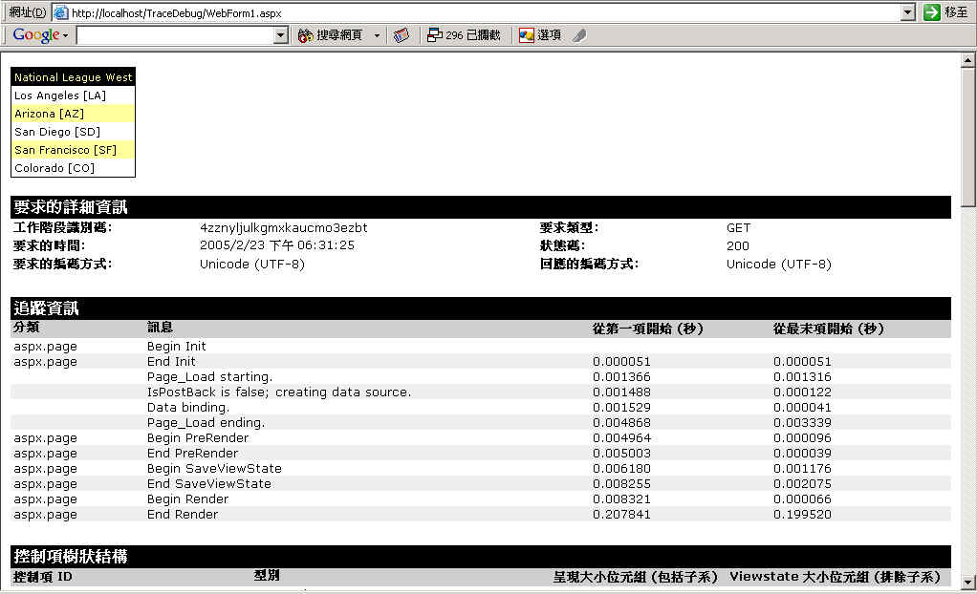
圖2.14 此圖顯示Trace的結果（列印在頁面之中）。

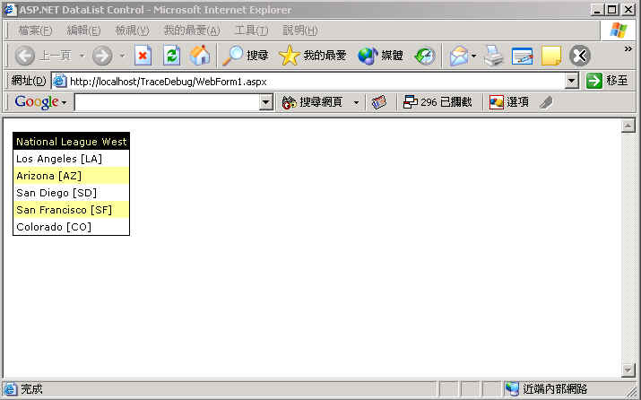
圖2.15 當Trace的屬性設定為False時僅執行結果而不顯示Trace的資料。

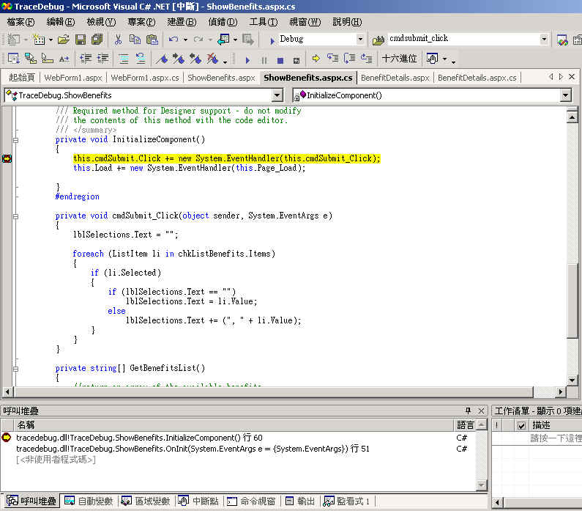
圖2.16 此處表示如何設定除錯中斷點，如圖中的黃色反白處。

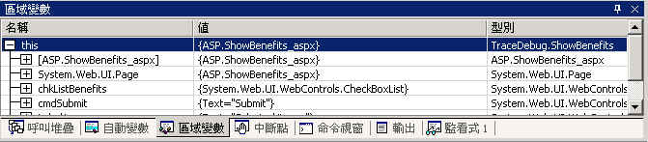
圖2.17 此處顯示在除錯時，Visual Studio .Net提供了數個視窗用來觀察不同的參數和執行時堆疊的值，此處的視窗共有：呼叫堆疊、自動變數、區域變數、中斷點、命令視窗、輸出和監看式。

（４）使用ADO.NET技術存取資料
A. ADO.NET簡介
ADO.NET是建立在ADO的技術上，為ASP.NET中取得資料的方式。ADO.NET不只是ADO的進化版本，而是一個全新的技術，它提供了許多的改進功能，同時將資料的存取簡化和易用性。
ADO.NET與ADO可以並存，即使在.NET平台上以ADO.NET的方式在開發，但可也可以透過.NET COM元件的＂透通服務＂(Interoperability Services)使用ADO方式來存取資料。
ADO.NET 使用許多 ADO 物件，例如 Connection 和 Command 物件，而且還採用新的物件。重要的新 ADO.NET 物件包含 DataSet、DataReader 和 DataAdapter。

B. DataSet 和 DataAdapter的關連性（如下圖）：
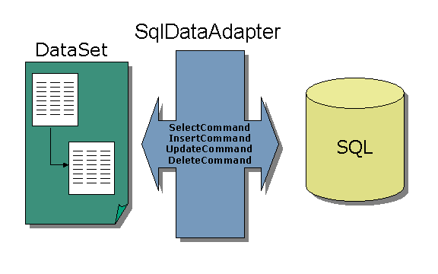
圖2.18 此圖顯示DataSet、DataAdapter和資料庫之間的關聯性。

DataSet 的行為非常像資料庫，但是重要的是，DataSet 物件不會直接與資料庫或其他來源資料互動。來自資料庫、XML 檔案和程式碼的資料，或使用者輸入項目都可以放置在 DataSet 物件中。所以，當 DataSet 做了變更時，它們可以在更新資料來源之前被追蹤或驗證。接著 DataAdapter (或其他物件) 會使用這個 DataSet，更新原始的資料來源。
DataAdapter 物件可以當成 DataSet 和資料來源之間的橋樑。當使用 Microsoft SQL Server 資料庫時，使用提供者特定的 SqlDataAdapter (和其關聯的 SqlCommand 和 SqlConnection) 可以增加整體效能。對於其他 OLE DB 支援的資料庫，您可以使用 OleDbDataAdapter 物件和其關聯的 OleDbCommand 和 OleDbConnection 物件。
以下的範例顯示為如何去存取和顯示資料庫中的資料，本例是使用本機的Microsoft Access資料庫為資料來源。
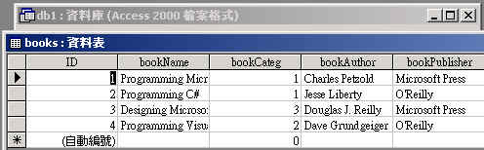
圖2.19 此圖顯示本機Microsoft Access中的資料表內容。

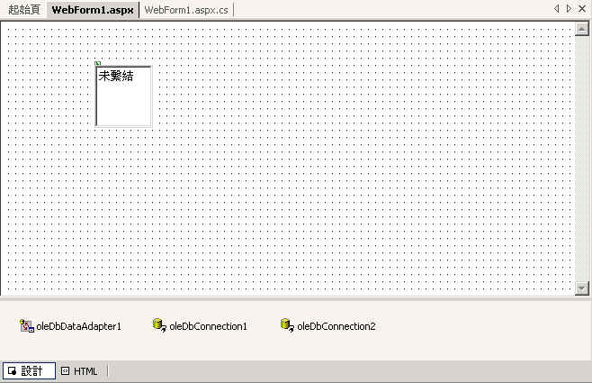
圖2.20 此圖顯示如何在Web Form中設計資料的來源和繫結。

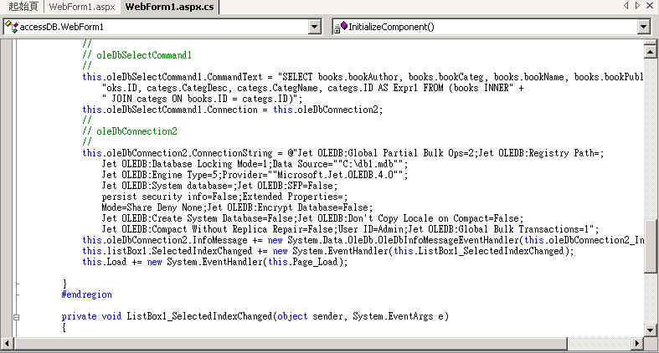
圖2.21 此圖顯示如何在程式碼中如何撰寫資料庫連結字串（connection string）。

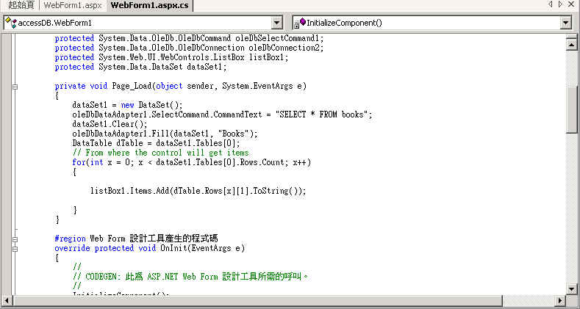
圖2.22 此圖顯示如何繫結控制頁中的資料。

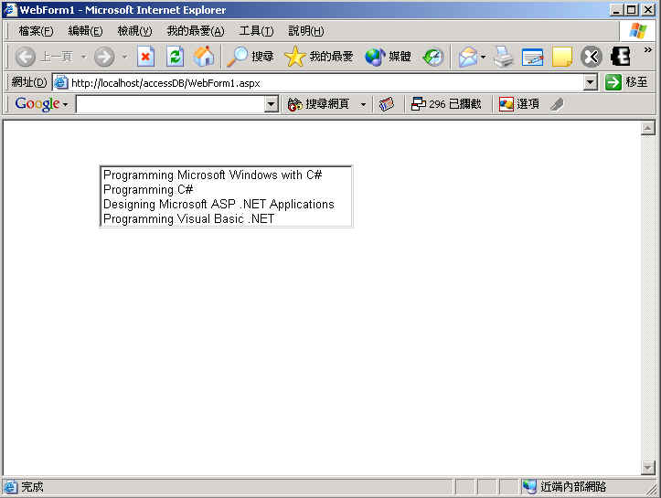
圖2.23 此圖顯示執行的結果：資料顯示在List Box控制項之中。

（５）如何在ASP.NET中管理用戶在網站中的狀態
「狀態管理」意指當多個使用者在取得同一份網站的資訊時，我們想維繫同樣的資訊而進行的管理程序。這些資訊包含使用者姓名，目前上線的用戶數目等等。
因為網站應用程式使用的HTTP通訊協定是一種無狀態的協定，所以每個網站必須自行管理狀態。
ASP.NET提供了多樣的狀態管理方式，可以在不同的Request之間掌控使用者的狀態，因此可以使用戶的行為在瀏灠網站時具有一致性。
A. 伺服器端的狀態管理
(1) Application和Session的狀態管理
伺服器狀態管理分成兩種：
* Application狀態
在這種狀態管理之下，所有網站用戶可以獲得共同的資訊，譬如目前上線的用戶數目。
* Session狀態
在這種狀態管理之下，只有單一瀏灠器的用戶可以獲得某些資訊，當瀏灠器關閉後，此用戶的狀態即結束。
使用Application的狀態管理，有以下的好處：
(a) 容易實作：Application的狀態管理容易實作，對於原先ASP的開發者而言較熟悉。
(b) 廣域的範圍：因為Application是針對整個網站程式維繫的共同資料，所以只要保存一份即可，不需針對各別不同的用戶而保存不同的資訊。
使用Application的狀態管理，有以下的缺點：
(a) 廣域的範圍：因為廣域，所以僅能限定少數有限的資料；當不同的用戶有自己的客制化需求時，就無法使用此種狀態管理。
(b) 持續性：Application的狀態資訊無法永久存在的，因為它並不是存在實體的資料庫中，當網站毀壞時，這些資料也就消失了。
(c) 資源的需求性：Application的狀態管理需要伺服器端的資源，當網站變大時，較會影響伺服器的效能表現。
使用Session的狀態管理，有以下的好處：
(a) 容易實作：方法與ASP類似，所以易於實作。
(b) 持續性：可以透過微軟的IIS網站伺服器來保存Session值，當用戶離線後再回來時，依然能保持上一次的Session。
(c) 支援不提供Cookie的瀏灠器：如果瀏灠器將Cookie的選項關閉，Session的狀態管理一樣可以保存單一用戶的狀態。
Session狀態管理的缺點在於它的效能，Session的狀態資訊一直存在於伺服器的記憶體中，只有在移除或取代此份Session時才會變更，因此會影響到伺服器的效能；有時Session的狀態資訊會保存大量的資訊，譬如DataSet物件，也會影響到伺服器的效能。
B. Global.asax檔案
Global.asax檔案是ASP.NET在網站程式執行時對網站程式的屬性作設定的檔案，此檔類似ASP中的Global.asa檔案。Global.asax和Global.asa可以同時共用，所以同一份網站程式中ASP和ASP.NET可以共用。
Global.asax檔案有以下的特性：
(1) 每一個ASP.NET的網站程式支援一個Global.asax屬性檔。
(2) Global.asax儲存在網站程式的虛擬根目錄下。
(3) Global.asax是非必要的，當我們沒有設定任何屬性時，ASP.NET會假設我們沒有設定任何Application或Session的事件處理。
C. 使用Application變數
Application狀態值開始於網站程式起始，直至網站程式結束，使用方法如下：
<%
Application("HitCount") = 0
Response.Write(Application("HitCount"))
%>
D. 使用Session管理狀態
針對特定的用戶，我們使用Session來管理狀態，存在Session中的資料在用戶從一個網頁瀏灠到另一網頁時不會消失，意即這些資料在用戶的整個Session中保持一致性。
關於Session的狀態管理，有以下幾個重點：
(1) 使用Session變數：
Session是120-bit的字串，設定變數的方法如下：
Session.Add("abc","blue")或Session("abc") = "blue"
讀取的方法如右：strbgcolor = Session("abc")
移除Session的方法如右：Session.Remove("abc")
(2) 初始化Session變數：
如果在網站程式開始時，即設定Session的初始值，可以在Global.asax中設定，如下：
protected void Session_Start(Object sender, EventArgs e)
{
Session["bgcolor"] = "beige";
Session["fgcolor"] = "black";
}
(3) Session的持續性：
當用戶對於某一網頁有超過20分鐘不存取資料時，Session即行過期，我們可以在Web.config中定義Session過期的值：
<configuration>
<system.web>
<sessionState timeout="10" />
</system.web>
</configuration>
(4) 使用SQL Server儲存Session：
我們可以使用SQL Server來儲存Session，在使用SQL Server儲存Session時，我們需要以下兩個步驟：
* 在web.config中設定：
<sessionState mode="SQLServer"
sqlConnectionString = "data source = sqlservername;
Integrated security = true" />
* 設定SQL Server：
使用命序模式指令，OSQL.exe，由SQL Server提供，指令如下：
C:\>OSQL -S sqlservername -E <InstallSqlState.sql
（其中InstallSqlState.sql建立數隻stored procedures，而且在資料庫中存放暫時的Session資料。）

E. 用戶端的狀態管理
在ASP.NET用戶端的狀態管理中，有以下幾種方式：
(1) 使用Cookie來管理
使用Cookie的好處有以下數點：
* 不需佔用伺服器端的資源：因為資料存在用戶端，伺服器進行讀取此值即可。
* 使用簡單：Cookie是一種key-value的文字檔型式，資料量小。
* 可設定何時過期：Cookie可以根據用戶端的瀏灠器來設定何時過期。
使用Cookie的缺點有以下數點：
* 大小受到限制：Cookie的大小是4096 bytes，存放大量資料會受到限制。
* 使用者將Cookie關閉：如果用戶將Cookie的接受屬性關閉，將無法使用Cookie的狀態管理。
* 安全性差：如果用戶電腦被惡意侵入，Cookie可能會被偷取。
* 持續性：因為Cookie是由用戶在控制，所以過期日無法受到伺服器的控制。
(2) 使用Query String來管理
Query String是在URL中的一串字串, 譬如:
http://www.contoso.com/list.aspx?category=basic&price=100
由伺服器產生Query String中的變數名稱和值，在導至的網頁中讀取這些值，使用Query String的好處有以下幾點：
* 不需要伺服器的資源：Query String包含在HTTP的Request中（包含在URL之中）。
* 廣域的支援：這種方式所有的瀏灠器皆支援。
* 實作容易：ASP.NET使用HttpRequest.Params來取得Query String中的資料。
使用Query String的缺點如下：
* 安全性差：因為Query String可以被看見，變數和值皆暴露於外，易造成安全性的問題。
* 長度受限：大部分的瀏灠器只支援最長255 bytes的URL長度。
(3) 使用隱藏的欄位：
在提交網頁(HTTP POST)時，我們可以將較私密性的資料放在表單中的隱藏屬性之中。
使用隱藏欄位的好處有：
* 不需要伺服器的資源：隱藏的欄位寫在網頁之中。
* 廣域的支援：幾乎所有瀏灠器皆支援此種方式。
* 實作容易：ASP.NET提供了HtmlInputHidden控制項，可以程式化的取得隱藏欄位的資料。
使用隱藏欄位的缺點有以下數項：
* 安全性差：隱藏欄位寫在網頁之中，容易被偷取。
* 受到限制的架構：隱藏欄位的資料每次只能儲存一項屬性和資料，它的架構薄弱，無法提供更豐富的物件屬性。
* 效能：如果網頁中的隱藏欄位太多，將造成網頁顯示過慢而影響顯示效能。

（６）如何認證用戶身份
A. ASP.NET的認證方式
ASP.NET的認證方式有三種，一種是由IIS認證，稱為Windows認證方式；另一種是經由表單中由用戶輸入資訊作比對，由此來認證；ASP.NET比ASP多了一種，稱為.NET Passport認證方式，這是一種中央集權的認證Service，由微軟公司提供，是一種單次認證的方式(Single Sign In)。.NET Passport是一個XML Web Service，也是微軟.NET Framework中整合的一部分。
在web.config中設定認證方式.
<system.web>
<authentication mode="mode"/> //mode = Windows, Forms, Passport, None
<authorization>
<allow user="Domain\user"/>
<allow users="Domain\group"/>
<deny users="*"/>
</authorization>
</system.web>

B. 在ASP.NET中實作以表單為基準的認證方式
(1) 設定IIS使用匿名的認證方式
(2) 設定web.config使用表單為基準的認證方式
<authentication mode="Forms">
<forms name="formsauth" loginURL="login.aspx" />
</authentication>

<authorization>
<deny users="?">
</authorization>
(3) 建立一個登入的表單
(4) 驗證用戶
以表單為基準的認證登入頁面通常如下圖所示：
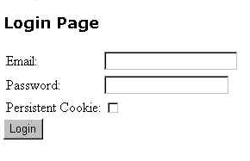
圖2.24 此圖顯示一個基本的登入表單。

（７）如何從ASP提昇至ASP.NET
A. 提昇概觀
安裝 ASP.NET 並不會中斷現有的 ASP 應用程式。它會使用不同的副檔名 (.aspx 而不是 .asp)、不同的組態設定和完全不同的 Common Language Runtime (Asp.dll 並沒有被修改)。
轉換至ASP.NET會擁有以下的加強新功能：
(1) 改善的效能和延展性 (Scalability) 。
(2) Web Form 網頁控制項。
(3) Web Farm 支援和 XCopy 部署。
(4) 輸出快取和自訂安全性。
(5) XML Web Service 基礎結構。
雖然 ASP.NET 保有大部分 ASP 的功能設定，但在轉換平台時，這兩者之間仍無法達成 100% 的相容性，所以舊有的執行方式仍有一些變更。
B. 語法和語意
(1) ASP.NET 網頁在單一網頁上只支援一種語言。
(2) 在 <script runat=server> 區塊中宣告 ASP.NET 網頁函式。
ASP.NET 不支援網頁呈現函式。 要用Response.Write來寫HTML網頁語法。
另外也有以下三點差異：
(1) Request()：ASP 傳回字串的陣列，ASP.NET 則傳回字串。
(2) Request.QueryString()：ASP 傳回字串的陣列，ASP.NET 則傳回字串。
(3) Request.Form()：ASP 傳回字串的陣列，ASP.NET 則傳回字串。
C. 語言相容性
ASP 中所用的 VBScript 和 ASP.NET 中所用的 Visual Basic .NET 語言之間的差異，是所有可能的轉換問題中，牽涉範圍最廣的。不只是 ASP.NET 已經與 VBScript 語言相形漸遠，而越來越接近「真正的」Visual Basic 語言，且 Visual Basic 語言本身在這個發行版本中也經過了大幅的改變。
(1) 不再使用 Set 和 Let - 反而使用簡單的變數設定。
(2) 呼叫副程式時，必須使用括號。
(3) 新的預設值是傳值引數(ByVal)。

（二）Windows網路安全設計(Windows Network Security Design)
（１）網路安全設計簡介
企業組織要保護財產以避免危險，網路中的有價資訊包含EMAIL、交易秘密、原始碼、客戶的資料等等。可能遭遇到的危險譬如資料被偷取，軟體缺乏最新的安全更新，病毒的攻擊和天然災害(譬如火災和水災)等等。
A. 安全設計和安全實施
(1) 安全設計(Security Design)：確保組織遠離危害，需要有邏輯和仔細的計畫和方法。
(2) 安全實施(Security implementation)：去施行設計，確保每一步驟都執行到。譬如：每一部電腦都有做到安全的Template和定期更新Patch。

B. 網路上的不同危害：
(1) 實體安全：其中包含建築物的安全，線路、硬體應放在安全的地點以免被偷取。
(2) 電腦：初始安裝應避免不正確的組態檔。
(3) 帳戶：避免給予用戶不當權限，管理者權限避免誤用，避免使用脆弱的密碼。
(4) 認證方式：避免密碼被偷取，勿使用脆弱的加密法。
(5) 資料：針對不同的資源應給予用戶不同的權限，保障硬體的安全，資料的毀損和銷毀時也應避免安全問題的發生。
(6) 資料傳輸：避免攻擊者盜取資料，避免資料傳送中的竄改，預防阻斷服務(DOS)。

C. 安全設計的不同階段：
(1) 建立安全組織(Team)：來自不同的單位人員，從不同的安全觀點，集合起來形成此Team。
(2) 威脅模擬(Threat Modeling)：從不同的面相來觀察威脅會來自何方，以及採取何種方式來做風險管理。
(3) 設計安全評量措施(Design Security Measures)：規劃安全大綱(針對不同的領域)，及早的偵測可以將危害降到最低；仔細小心的應變措施可以較容易恢復和預防災害越來越糟糕。

D. 以實施來細分的三種安全政策：
(1) 管理政策(Administrative)：管理為主。譬如：不得公開合約。
(2) 技術政策(Technical)：作業系統和應用程式。譬如：電腦要安裝安全的模版。
(3) 實體政策(Physical)：實體掌控。譬如：機房門要裝鎖。

E. 安全政策失敗的原因：
(1) 沒有強制執行。
(2) 政策難以理解。
(3) 安全政策過時。
(4) 安全政策太模糊不清。
(5) 安全政策太嚴厲。
(6) 管理者不支援該安全政策。

（２）確認網路安全的危害
在設計安全政策時，我們必須先了解為什麼企業組織會招受攻擊？一般而言，發生攻擊的原因通常為以下幾點：
A. 報復行為(Revenge)：離職的前員工進行報復，或攻擊者覺得被企業所忽視。
B. 間諜行為(Espionage)：為錢而刺探企業秘密。
C. 宣揚名聲：攻擊者為了獲得名譽，往往會將公司秘密資料公佈。
D. 恐怖攻擊。
另外，容易招致攻擊的網路上也有以下幾項弱點：
A. 脆弱的密碼。
B. 沒有補丁的軟體。
C. 不正確的系統配置 (Configuration) 。
D. 社交工程 (Social Engeering) ：攻擊者要求客服人員重設密碼，沒有經由標準安全程序的確認就同意了攻擊者的要求。
E. 網路連線上的安全：開放不再使用的系統服務，開放某些連接埠，不正確的使用Firewall或Router等等。
F. 傳送資料過程中沒有加密。
以下為一般常見的六種危害（英文縮寫為STRIDE）：
A. Spoofing (欺騙) ：偽造EMAIL，重送認證的網路封包。
B. Tampering (竄改) ：資料傳送時修改內容，修改檔案內容。
C. Repudiation (斷絕) ：刪除重要的檔案然後否認。
D. Information Disclosure (資料揭露) ：用錯誤的訊息來揭露消息，在網站上公佈程式碼。
E. Denial Of Service (阻斷式攻擊) ：SYN封包大量傳送，用偽造的ICMP封包大量傳送。
F. Elevation Of Privilege (提升權限) ：利用Overrun去提升權限。
針對上述的六種危害，我們要一直重覆演練，且鼓勵團隊中的人員提出可能的安全問題在那裏。前提是需要提供團隊人員足夠的資訊，譬如網路佈置圖等等。

（３）分析安全風險
接著，我們應分析面對的安全風險且訂定管理計劃。
A. 何謂風險？
風險指的是可能遭遇到損失以及損失發生的時候可能造成的影響。
B. 如何進行風險管理？
(1) 找出風險。
(2) 分析風險。
(3) 建立計劃去管理風險。
C. 為什麼風險管理是重要的？
(1) 將安全風險按優先秩序排列：
有了優先秩序，就可以將不同的資源放在不同的地方以確保網路安全。
(2) 決定適當適量的安全：
找出不同安全上的節點，安全配置不足和太多的地方，慢慢調整其資源。
(3) 調整成本：
根據分析調整人力、硬體和軟體的佈署，同時針對所有可能的安全因素建立書面資料（進行文件化）。

（４）針對「實體資源」建立安全設計
前面提到的安全設計中，最優先面對的是「實體資源」，針對實體資源的保護最主要的預防措施是：如何安全的控制接近這些實體資源的人？
一般而言，會遇到兩種類型的攻擊模式：
A. 外在的攻擊：攻擊者會進入未經注意的大樓，植入木馬程式。
B. 內在的攻擊：攻擊者會進入沒有加鎖的伺服器房間，輸出密碼和取得機密資料。
在建立實體資源的安全計時，須有以下的安全考量：
A. 進出大樓控制：雇用安全人員，使用監視器，使用識別證，使用柵欄和阻絕物，只允許從主建築物出入。
B. 大樓中的資訊控制：敏感的資料和設備需要安全控管權，資料傳輸線防止偷聽，螢幕和鍵盤離開主機，會議室的白板用完清干淨。
C. 使用電腦：管理電腦的報廢作業，管理電腦的室內移動位置，移除CDROM和軟碟機，在電腦中安裝鎖。
D. 敏感地區的電腦使用：控制使用時間和地點，需要進入許可證。
E. 移動式裝置 (Mobile Device)：教育使用者關於可能造成的危害，使用硬體鎖，避免儲存敏感資料。
實體資訊的安全設計中，為了預防遭受災難時進行復原的考量有以下兩點：
A. 異地備援：同時在他處儲存或備份於儲存媒體中。
B. 同時使用多個伺服器。

（５）針對「電腦」建立安全設計
針對「電腦」進行安全設計，主要是進行初始安裝時、平時定期修補和電腦除役時的標準安全措施。
A. 初始安裝上安全：
(1) 使用系統內定的安全設定：
* 針對該電腦的角色只給予必要的服務。
* 小心設定內定的帳號和密碼。
* 讓受到相信的人員來進行安裝作業。
(2) 初始安裝上的方法：
* 使用封閉環境進行初始安裝（暫時不要連網）。
* 初始安裝時將所有的Service pack和Hot Fix裝好。
* 確保角色配合適合的安全控管，也只給與內定的設定。
* 使用一致的硬碟影像檔來安裝。
* 由遠端作中央控制每一台的安裝。
B. 如何建立安全基本設定 (Security Baseline Configuration) ：
(1) 建立基本安全政策。
(2) 建立客制化的安全模版。
(3) 測試模版。
(4) 佈置模版。
C. 如何實施安全更新：
(1) 使用Windows Update。
(2) 更新Office軟體的漏洞。
(3) 使用政策群組(Group Policy)，只有安裝AD(Active Directory)的Windows 2000和Windows XP才能透過中央的AD服務一併更新。
(4) 使用SUS(Microsoft Software Update Service) ，使用Group Policy進行更新。
(5) 使用SMS服務(Microsoft System Management Server)，透過SMS伺服器將SMS的Client來更新。
D. 如何將電腦除役：
(1) 電腦主機：刪除所有在Flash Ram，ROM和硬碟中的資料。
(2) 移動式裝置：移除光碟片，MO片，磁帶和磁碟片。
(3) 資料媒體：確保刪除光碟片，MO片，磁帶和磁碟片中的資料，或將儲存媒體直接銷毀掉。
(4) 文件資料：將文件銷毀。

（６）針對「帳號」建立安全設計
在「帳號」的安全設計上，主要在於帳號的脆弱點進行補強，同時只給予適當的權限和安全的儲存帳號和密碼。
A. 帳號的脆弱點：
(1) 密碼的脆弱點：
脆弱的密碼組合，多個帳號使用相同的密碼，密碼用明文存在電腦中，將密碼分享給他人或寫在紙本文件中。
(2) 帳號權限的脆弱點：
一般用戶擁有管理者權限，帳號擁有非必要的權限，使用者或服務的帳號能去取得私密的檔案資訊等等。
(3) 帳號的使用和管理的脆弱點：
使用管理者的帳號去取得他人的資訊，一般用戶的帳號擁有管理者的權限，不再使用的帳號沒有刪除。
B. 建立帳號的安全性：
(1) 使用帳號、群組和權限模式：
表示在群組(Group)中放帳號(Account)，針對群組給與權限(Permission)。
(2) 此種模式的好處：
* 根據角色，群組給與權限，不用給單一用戶某種權限。
* 根據資源，賦與權限，譬如某個檔案給與某個角色某種權限。
C. 帳號使用和管理的考量點：
(1) 管理者帳號的指導方針：
小心的給權限、有需要時才給權限、定時稽核管理者。
(2) 系統服務(Service)帳號的指導方針：
使用系統帳號或個人帳號去執行服務帳號、每個服務帳號使用單獨的密碼、稽核服務帳號是如何使用的。
D. 帳號密碼的儲存：
(1) 在AD中用Kerberos加密方式儲存。
(2) 使用NTLM(NT LanMan是一種密碼加密認證的方式)儲存。
(3) LAN Manager，類似DES的加密法儲存。
(4) 服務帳號用明碼儲存，但以LSA(Local Security Authority，Windows內建用來認證用戶用)進行保護。

（７）針對「帳號認證」建立安全設定
除了「帳號」本身建立安全設定，系統針對該帳號進行「認證」時的安全設計也有以下的數點考量：
A. 帳號認證上的弱點：
(1) 密碼本身的弱點：以明文傳送，被後門程式截取。
(2) 相容性的弱點：舊軟體用較弱的認證方式，作業系統與其它應用程式搭配時降低了認證的安全性，與其它作業系統搭配時降低認證。
(3) 加密法的弱點：應用程式使用較弱的加密法，舊的作業系統使用較弱的加密法，攻擊者偷取且制造認證封包。
B. 決定認證的需求：
(1) 建立基本安全政策：根據公司的政策有基本的安全政策，譬如政府的政策，或管理者的帳號只能擁有某種權限。
(2) 確認相容性需求：如果沒有舊的作業系統(Windows 95或Windows 98)，將Windows 95和Windows 98較弱的專屬認證方式拿掉。
(3) 確認應用程式的認證需求：每個應用程式若擁有自己的認證模組，需確認它的不同點以配合整體系統面的認證一致。
(4) 確認認證的需求：針對非微軟的作業系統和網路設備上的帳號的認證方式。
(5) 設計實作的策略：分析以上四點，訂立安全的認證方式。
C. 認證WEB上的用戶：
(1) 匿名認證：任何人可以去的網頁，皆使用IUSER_servername這個帳號。
(2) 基本認證：使用帳號和密碼，再加上SSL增加安全。
(3) Windows整合認證：允許某些在Windows中已有帳號的人員登入系統，不需額外提供帳號密碼輸入畫面。
(4) 使用憑證來認證。
D. 認證用戶時的考量：
(1) 用戶帳號密碼的儲存方式。
(2) 整合Windows的各作業系統之不同認證協定。
(3) 認證資料在網路上的傳遞方式。
(4) 定期稽核認證。

（８）針對「資料」建立安全
在「資料」的安全設計中，主要是針對資料的存取控制、管理和儲存資料的媒體進行安全設計。
A. 存取控制：
Windows 2000和Windows XP使用Access Token和DACL來控制存取：
(1) Access Token定義使用者帳號之權限。
(2) DACL (Discretionary Access Control List：任意的存取控制清單)針對NTFS下的伺服器物件和檔案，進行權限控管。
B. 資料的弱點：
(1) 允許權設定上的弱點：不正確的設定用戶允許權，管理者和一般用戶擁有不正確的權限，使用者可以存取不應存取的資料。
(2) 資料實體安全上的弱點：電腦被竊取，硬體遭致損壞，因為災難使得資料毀壞，使用者擁有權限將資料損毀。
(3) 資料遭致損壞：病毒造成資料被刪除，硬體損壞以致資料被破壞，使用者將資料加密且無法恢復，使用者竄改資料內容。
C. 針對資料建立安全：
(1) 使用NTFS檔案系統，可以將權限釋出給某人，或某群人。
(2) EFS (Encrypting File System)，由系統實行加密功能，以保護資料，是一種Public Key的加解密方式。
D. 管理資料的方針：
(1) 資料存放位置：那些資料需放在網路上，而那些應放在用戶的電腦中。
(2) 備份策略：誰擁有權限能備份檔案或系統，以及何時還原，多久需備份一次，如何確保備份媒體的安全。
(3) 稽核：如何稽核資料的存取，以及如何取得資料存取的LOG紀錄。
(4) 管理權限：誰擁有管理資料的權限。
(5) 硬體設備的更新：如何使用硬體備份機制，以及多久需更新硬體設備。
(6) 資料保留：資料需放在網路中多久，以及從何地和如何取得網路中的保留資料。

（９）針對「資料傳輸」建立安全
資料的傳輸過程在公司中會經過不同的實體網路，譬如：區域網路(LAN)，無線網路，廣域網路(WAN)，虛擬私人網路(VPN)和網際網路(Internet)。以下兩種典型的攻擊型態：
A. 外在的攻擊：
(1) 攻擊者可能坐在汽車之中，獲得公司的無線網路的有線同等保密鑰匙(WEP: Wired Equivalent Privacy Key)，利用此Key進入公司的廣域網路，再進入至區域網路。
(2) 攻擊者利用阻斷或攻擊(DOS)對公司進行攻擊。
B. 內在的攻擊：
(1) 攻擊者假造公司的同事送出冒犯的EMAIL給公司主管，公司將此同事的EMAIL權限關閉。
(2) 攻擊者竊聽公司內部機密資料的封包。
C. 資料傳輸中的弱點：
(1) 資料被監聽：認證資料和EMAIL內容被監看，加密的無線網路封包被讀取。
(2) 製造身份欺騙(Identity Spoofing)：假造IP、ICMP封包和EMAIL內容。
(3) 資料被竄改：資料在傳輸中途被假造和修改。
(4) 阻斷式服務：使用TCP SYN封包進行網路的阻斷。
D. 設計資料傳輸中的安全：
資料傳輸中有不同的層級：資料應用層，網路層，資料連結層和實體層，以下針對各種層級應用對應的安全設計：
(1) 資料應用層：使用SSL和TLS的安全協定，使用SMB的簽章，使用PKI機制做無線網路的認證(802.X)。
(2) 網路層：使用IPSec。
(3) 資料連結層：使用Switch來替代Hub。
(4) 實體層：堅強穩固的實體保護（機櫃，資料中心，ISP代管）。
(5) 嚴密控管從公眾區域存取區域網路。
三、實習心得
此次有機會出國實習，是蠻難得的一次經驗。首先，這是我首次去美國，雖然有通過外語能力的檢定，但在國外的實際應用上仍顯得左支右絀，幸好實習課程內容皆是電腦專業上的術語，再輔助以紙本教材，對於課程內容仍能完全吸收。
本次實習的兩門課程：「提昇Windows網站開發技術由ASP至ASP.NET」和「設計安全的Windows網路」，很能契合此次實習主題「實習遊戲網路平台及應用新技術」，同時對於日後工作上皆有相當的幫助。因為吾人在工作上皆以Windows作業平台為主，同時目前的遊戲網路作業平台也大多以Windows為主，所以此次兩門課程提供了以下的助益：
一是開發層面的幫助：利用最新的ASP.NET開發技術，將網站上的應用程式技術加以升級，未來的應用上有以下幾個方向：（１）因為我目前主要是以JAVA程式語言來開發HiNet小額付款系統，未來也可以應用ASP.NET的技術來開發；（２）HiNet遊戲網也可以應用ASP.NET的技術進行開發和維護。
二是系統層面的安全性了解：第二門課程使得我對於Windows的網路安全有了更深的了解，雖然課程內容傾向於各項安全設計的大方針，沒有提到太多應用面的工具，但全面性的了解仍有其必要性，因為實作層面會依據良好的安全設計方針而實行；課程的內容使得我更了解網路安全不只是公司內部「安全小組」的責任，更仰賴於公司中每位員工的警覺性，才能保障整體的網路安全。
四、建議事項
針對此次出國實習，本人有以下兩點建議：
- 此次出國實習時間共五個工作天，行程較倉促，若能延長數日，則可以針對實習主題有更深入的研究。
- 遊戲產業是未來相當看好的明星產業，建議公司能提供更多機會給不同領域的專才（譬如：行銷人員）進行考察，以期對於整體加值服務的擴大提供更多寶貴的意見和藍圖規劃。

